**SKRIPSI**

**STUDI EVALUASI PENGUJIAN SAFETY DEVICE LISTRIK GENERATOR DI KAPAL SS. PRIMA CARRIER**



**SATRIA PUTRA BAHARI NIT: 19.42.086**

**TEKNIKA**

**PROGRAM PENDIDIKAN DIPLOMA IV PELAYARAN POLITEKNIK ILMU PELAYARAN MAKASSAR TAHUN 2023**

**STUDI EVALUASI PENGUJIAN SAFETY DEVICE LISTRIK GENERATOR DI KAPAL SS. PRIMA CARRIER**

Skripsi

Sebagai Salah Satu Syarat untuk Menyelesaikan Program Pendidikan Diploma IV

Program Studi Tekhika

Disusun dan Diajukan Oleh

SATRIA PUTRA BAHARI 19.42.086

**PROGRAM PENDIDIKAN DIPLOMA IV PELAYARAN POLITEKNIK ILMU PELAYARAN MAKASSAR TAHUN 2021**

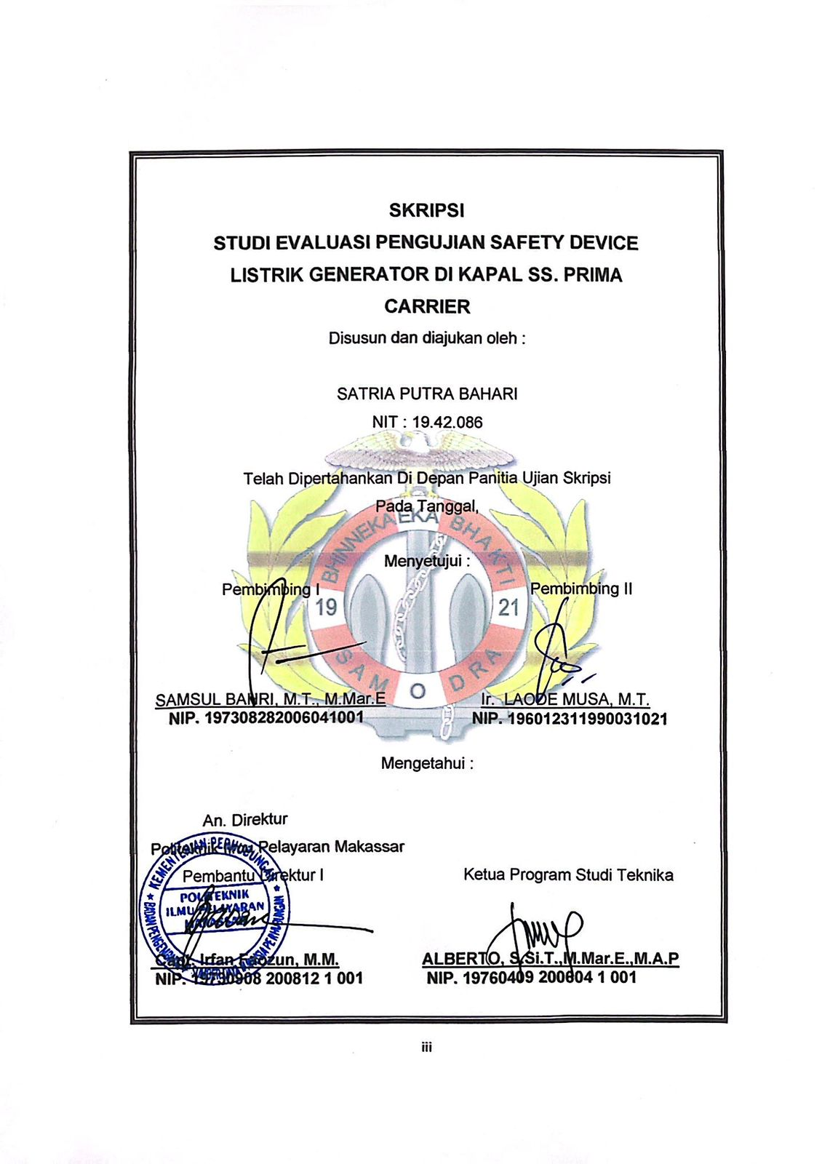

# PRAKATA

Segala puji bagi Allah SWT berkat Rahmat, Hidayah, dan Karunia-Nya kepada kita semua sehingga kami dapat menyelesaikan skripsi dengan judul “analisa *safety* *device* *auxiliary engine* generator” Laporan skripsi ini disusun sebagai salah satu syarat untuk mengerjakan skripsi pada program diploma IV di prodi teknika, Politeknik Ilmu Pelayaran Makassar.

Penulis menyadari bahwa penyusunan karya ini tidak dapat terselesaikan tanpa bantuan dari berbagai pemangku kepentingan. Oleh Karena itu saya mengucapkan terima kasih pada:

1. Abdul Basir,M.T.,M.Mar.E sebagai Ketua Program Studi Teknika.
2. Samsul Bahri, M.T., M.Mar.E , sebagai Dosen Pembimbing I pada skripsi penulis.
3. Ir. Laode Musa, M.T, sebagai Dosen Pembimbing II pada skripsi penulis.
4. Segenap Dosen Jurusan Teknika Politeknik Ilmu Pelayaran yang telah memberikan ilmunya kepada penulis.
5. Keluarga besar Politeknik Ilmu Pelayaran, khususnya teman-teman seperjuangan kami di program Studi Teknika, atas semua dukungan, semangat, serta kerjasamanya.

Saya menyadari bahwa skripsi ini tidak terlepas dari beberapa kekurangan. Penulis mengharapkan masukan dan kritik demi perbaikan dan penyempurnaan sehingga laporan skripsi ini pada akhirnya dapat memberikan manfaat signifikan dalam bidang pendidikan dan dan implementasinya di lapangan, serta dapat dikembangkan lebih lanjut.

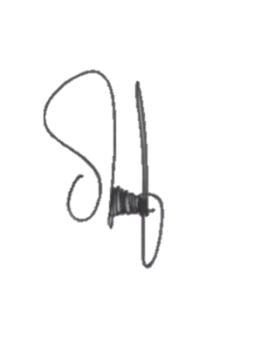

Makassar,Kamis 07 Desember 2023

SATRIA PUTRA BAHARI

NIT : 19.42.086

# PERNYATAAN KEASLIAN SKRIPSI

Nama : SATRIA PUTRA BAHARI

Nomor Induk Taruna : 19.42.086

Program Studi : Teknika

Menyatakan bahwa skripsi dengan judul :

STUDI EVALUASI PENGUJIAN SAFETY DEVICE LISTRIK GENERATOR DI KAPAL SS. PRIMA CARRIER

Merupakan karya asli. Seluruh ide dalam skripsi ini kecuali tema dan yang saya nyatakan sebagai kutipan, merupakan ide yang saya susun sendiri.

Jika pernyataan diatas terbukti sebaliknya, maka saya bersedia menerima sansi yang ditetapkan oleh Politeknik Ilmu Pelayaran Makassar.



Makassar, Kamis 07 Desember 2023

SATRIA PUTRA BAHARI

NIT: 19.42.086

# ABSTRAK

SATRIA PUTRA BAHARI, Studi pengujian *safety device* *auxiliary engine* generator di kapal S.S. Prima Carrier (Dibimbing Oleh bpk. Samsul Bahri, M.T., M.Mar.E dan bpk. Ir. Laode Musa, M.T).

Salah satu pesawat yang tidak kalah pentingnya untuk mendukung kelancaran operasional kapal adalah generator, di dalam generator terdapat *safety* *device* untuk keamanan pada mesin itu sendiri. Salah satu fungsi dari *safety* *device* yaitu alarm yang aktif ketika suatu komponen beradi di kondisi abnormal. Tujuan penelitian ini adalah untuk mengetahui cara kerja dari *safety* *device* dan waktu pengujian dari *safety device* turbine generator.

Penelitian ini dilaksanakan di kapal S.S.Prima Carrier. Pada perusahaan Soechi Lines tanggal 5 November 2021 sampai dengan 6 Desember 2022. Data yang diperoleh melalui metode survei (observasi) dikumpulkan melalui pengamatan langsung. Selain itu, data juga diperoleh melalui studi kepustakaan dengan merujuk pada literatur-literatur yang relevan dengan permasalahan ini.

Temuan dari penelitian ini mengindikasikan bahwa pengujian perangkat keamanan (safety device) dilakukan setiap 1 bulan sekali menggunakan decade resistant untuk menguji *safety device* berfungsi dengan baik di kapal.

Kata kunci : *safety device* , turbine generator

# ABSTRACT

SATRIA PUTRA BAHARI, Study on testing the *Auxiliary engine* generator *safety device* on the S.S. Prima Carrier (Supervised by Mr. Samsul Bahri, M.T., M.Mar.E and Mr. Ir. Laode Musa, M.T).

One of the aircraft that is no less important in supporting the smooth operation of the ship is the generator, inside the generator there is a *safety device* for the *safety* of the machine itself. One of the functions of a *safety* *device* is an alarm that is activated when a component is in an abnormal condition. The purpose of this study was to find out how the *safety* *device* works and the testing time of the turbine generator *safety device*.

This research was carried out on board the S.S.Prima Carrier. At the Soechi Lines company from November 5 2021 to December 6 2022. The source of the data was obtained through the survey method (observation), which was carried out by observing and collecting data. As well as by conducting a literature study, on the literature related to this issue.

The results of this study indicate that *safety* *device* testing is carried out once a month using decade resistant to test *safety devices* function properly on ships.

Keywords: *safety device*, turbine generator.

# 

# DAFTAR ISI

PRAKATA iv

PERNYATAAN KEASLIAN SKRIPSI v

ABSTRAK vi

ABSTRACT vii

DAFTAR ISI viii

DAFTAR GAMBAR x

DAFTAR GRAFIK xi

BAB I PENDAHULUAN 13

A. Latar Belakang 13

B. Rumusan Masalah 14

C. Tujuan Penelitian 14

D. Batasan masalah 14

E. Manfaat Penelitian 15

BAB II TINJAU PUSTAKA 16

A. Pengertian *safety device* 16

B. Penyebab trip pada generator 16

C. Cara kerja *safety device* 19

D. *Safey device* tidak bekerja secara maksimal 20

E. Prinsip kerja *savety device* 21

F. Kerangka pikir 23

G. Hipotesis 23

BAB III METODE PENELITIAN 24

A. Tempat Dan Waktu Penelitian 24

B. Metode Penelitian 24

C. Teknik Pengumpulan Data dan Instrumen Penelitian 24

D. Data Dan Sumber Data 25

E. Metode Analisis data 26

F. Langkah-langkah pelaksanaan penelitian 26

BAB IV PENELITIAN 28

A. Gambaran Umum Tempat Penelitian 28

B. Gambaran Umum Objek Penelitian 31

C. Deskripsi Hasil Analisis Data 32

D. Pembahasan Hasil Penelitian 33

BAB V SIMPULAN DAN SARAN 34

A. Simpulan 34

B. Saran 34

DAFTAR PUSTAKA 35

LAMPIRAN 36

RIWAYAT HIDUP PENULIS 46

# DAFTAR GAMBAR

Gambar 2 1 *safety* *device* overspeed turbine generator 7

Gambar 2 2 *safety* *device* turbine generator 8

Gambar 3 1 kerangka pikir 14

# DAFTAR TABEL

tabel 3.1 Data grafik analisa perencanaan. 16

tabel 4.1 Data hasil pengujian *safety* *device*. 23

DAFTAR LAMPIRAN

Lampiran 1 34

Lampiran 2 35

Lampiran 3 36

Lampiran 4 37

Lampiran 5 38

# BAB I

# PENDAHULUAN

## Latar Belakang

*engine safety device* atau *system* keamanan pada mesin diesel yang menggerakkan generator memiliki peranan yang sangat penting untuk memastikan bahwa mesin tidak dapat beroperasi dalam kondisi abnormal. *System* ini umumnya menggunakan kontrol elektrikal untuk mencegah mesin berfungsi ketika terdapat situasi yang dapat merusaknya. Secara umum, setiap mesin yang digunakan sebagai penggerak generator, atau yang di kenal sebagai genset, di lengkapi dengan sistem perlindungan. Tujuan utamanya adalah untuk mencegah mesin agar tidak beroperasi ketika terdapat kondisi tertentu yang berpotensi menyebabkan kerusakan pada mesin diesel tersebut.

Seperti misalnya, bearing pada mesin generaor, jika kondisi bearing tidak normal, maka secara otomatis mesin tidak dapat di operasikan, hal ini dimaksudkan agar jangan sampai mesin beroperasi dengan kondisi bearing abnormal yang tentu nya kondisi ini dapat mengakibatkan kerusakan yang cukup fatal pada mesin generator itu sendiri jika tetap dioperasikan.

Oleh karena itulah, pada mesin generator sebaiknya di lengkapi dengan *safety device* atau system perlengkapan keamanan/keselamatan agar kondisi mesin dapat terlindungi dari berbagai kerusakan atau gangguan. Selain proteksi terhadap kondisi bearing, terdapat beberapa proteksi lainnya, yang biasanya terpasang dan terintegrasi pada system starting atau actuator/valve supply bahan bakar ke mesin, agar mesin terhenti atau tidak bisa di operasikan jika terdapat indikasi gangguan atau kondisi tidak layak operasi.

Perawatan adalah hal yang paling penting untuk dilakukan terhadap suatu pesawat. Apabila tidak ada perawatan akan terjadi kerusakan yang akan berakibat fatal. Komponen yang harus di rawat dan sering di perhatikan antara lain :

* + 1. Kompresor udara atau *Air Compressor* adalah perangkat yang mengubah listrik (biasanya dari motor listrik, mesin diesel atau mesin bensin) menjadi energi kinetik dengan mengompresi dan melakukan menekan udara, yang menurut perintah.
    2. Botol Angin Yaitu tempat menyimpanya udara bertekanan yang dihasilkan dari pengkompresian kompresor udara.
    3. Selenoid valve Yaitu katup yang digerakan oleh energi listrik, mempunyai kumparan sebagai penggeraknya yang berfungsi untuk menggerakan plunger yang dapat digerakan oleh arus AC maupun DC.
    4. *Fuel oil cut off device* Yaitu katup yang berpungsi menarik *reg bosch pump* saat sistemnya berjalan.

Maka berdasarkan pernyataan tersebut penulis mengambil judul skripsi: “studi pengujian safety device turbine generator di atas kapal S.S. Prima Carrier”

## Rumusan Masalah

Berdasarkan identifikasi latar belakang tersebut, penulis mengidentifikasi beberapa permasalahan saat melakukan praktek laut. Oleh karena itu, rumusan masalah dalam penelitian ini adalah::

* + 1. Kapan *safety device* *auxiliary engine*  generator di uji?
    2. Kenapa *safety device* *auxiliary engine* generator harus di uji?

## Tujuan Penelitian

Tujuan utama penulisan karya tulis ini adalah untuk memecahkan permasalahan yang telah diidentifikasi sebelumnya.

* + 1. Untuk mengetahui kapan pengujian *safety device* *auxiliary engine* generator dilakukan.
    2. Untuk mengetahui berfungsi nya *savety device* *auxiliary engine* generator

## Batasan masalah

Dalam luasnya masalah yang dapat dikembangkan dalam penelitian tersebut, penulis menetepkan batasan masalah terkait dengan “ pengujian safety device pada bearing turbine generator “

## Manfaat Penelitian

Penulis sangat berharap karya tulis ini dapat memberikan manfaat, khususnya bagi penulis sendiri, dan secara umum unutk semua taruna jurusan teknika. Saran dan kritik yang konstruktif, yang telah memberikan masukan selama proses penyusunan, di harapkan dapat memberikan wawasan tambahan kepada pembaca. Manfaat dan kegunaan dari karya tulis ini mencakup:

* + 1. Karya tulis ini diharapkan dapat menjadi landasan bagi penulis dalam mengembangkan keterampilan sebagai masinis kapal yang memiliki keahliah, kompetensi, dan tanggung jawab yang tinggi terhadap kelancaran operasional kapal. Sebagai seorang masinis, diharapkan penulis mampu mengatasi berbagai masalah yang mungkin muncul pada mesin induk turbine generator, dengan fokus khusus pada pemahaman dan pengujian safety device.
    2. Penelitian ini diharapkan mampu memberikan kontribusi yang berarti pada bidang ilmu pengetahuan, sehingga para penerima informasi bisa lebih memahami dan mengetahui penyebab trip mesin induk generator. Harapannya, hasil penelitian ini mampu menambah wawasan dan pengetahuan dalam domain tersebut, serta bermanfaat sebagai sumber referensi bagi para pembaca yang ingin mendalami topik terkait. Penelitian ini dianggap sebagai sumbangan berharga untuk memperkaya literatur dan menjadi informasi yang berarti bagi pembaca.

# BAB II

# TINJAU PUSTAKA

## Pengertian *safety device*

Menurut Hu M.S. (2020) Safety device ini dirancang khusus untuk memberikan peringatan terhadap bahaya tertentu. Sensornya terkoneksi dengan suatu unit pengendali melalui kabel bertegangan rendah atau menggunakan sinyal berfrekuensi radio frekuensi rendah. Koneksi ini berfungsi untuk berinteraksi dengan peranti respons yang ada. Katup pengaman banyak digunakan sebagai perangkat pengaman dalam sistem tekanan, seperti boiler dan pipa tekanan, untuk memastikan pengoperasian sistem tekanan yang aman. Saat ini, pemeriksaan katup pengaman terutama dilakukan dengan operasi manual atau semi-otomatis, dan itu membutuhkan banyak biaya operasi tenaga kerja. Safety valve merupakan jenis valve yang sangat berbeda dari *valve* lainnya. Fungsinya adalah untuk mempertahankan tekanan yang akan didistribusikan ke jaringan pipa atau selang pemadam kebakaran agar tidak melebihi batas kemampuan tekanan yang diinginkan oleh perancang sistem *fire pump*. Cara kerja *safety valve* sangat unik karena dirancang khusus untuk menghilangkan tekanan yang berlebih yang mungkin terjadi di peralatan dan sistem perpipaan pada jaringan hydrant.Tujuan utamanya adalah mencegah terjadinya kerusakan pada peralatan serta, hal yang lebih krusial, yaitu untuk menghindari adanya kemungkinan kecelakaan yang bias merugikan para pekerja. Apabila tekanan atau suhu yang diterima oleh safety valve melewati batas yang telah ditetapkan, valve ini akan mengeluarkan tekanan tersebut sebelum mencapai level yang dapat menyebabkan situasi berbahaya atau kerusakan pada peralatan.

## Penyebab trip pada generator

Menurut [Marc](https://icheme.myshopify.com/products/the-safety-relief-valve-handbook-1st-edition) Hellemans (2009) pada buku *safety valve handbook* menjelaskan bahwa penyebab trip terbagi menjadi beberapa hal yaitu:

* 1. *Over speed trip*

Pada turbin uap, terdapat sensor kelebihan kecepatan (*over speed sensor*) yang berfungsi untuk mengawasi kecepatan putar turbin. Apabila putaran turbin melampaui batas normal yang diinginkan, sensor ini akan menjadi aktif dan memutuskan aliran listrik menuju selenoid *valve* *trip*. Hal ini mengakibatkan penurunan tekanan pada sistem hidrolik minyak yang menggerakan tuas *governor valve.*

Dampaknya, *governor valve* akan menutup otomatis, memblokir aliran uap yang masuk ke turbin, dan mengakibatkan berhentinya operasi turbin. Sensor ini dipasang pada *output speed gearbox turbin*, yang memiliki putaran normal sebesar 1500 RPM. Namun, nilai batas maksimal putaran turbin diatur pada 15% di atas nilai normal, yaitu 15% x 1500 RPM atau setara dengan maksimal 1725 RPM. Ini merupakan langkah pengamanan untuk mencegah terjadinya putaran berlebih yang dapat mengancam kestabilan operasi turbin uap.

Gambar 2 1 : safety device overspeed turbine generator

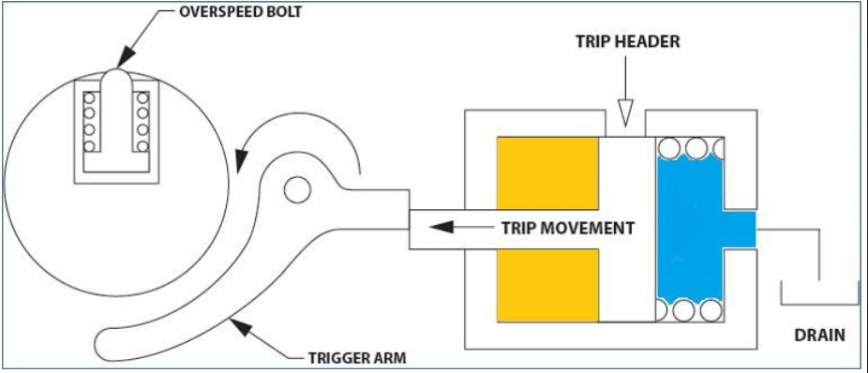

Sumber : [www.maritime.com](http://www.maritime.com)

* 1. *High vibration bearing trip*

Sebagai tindakan antisipatif terhadap kondisi aus pada bearing, dalam turbin uap, sensor *proximity* juga diterapkan dan ditempatkan pada ujung *shaft output gearbox*. Sensor *proximity* berfungsi untuk mendeteksi sejauh mana pergeseran shaft melebihi batas 2mm. Ketika sensor *proximity* membaca pergeseran yang melebihi batas tersebut, sensor tersebut akan aktif dan menghentikan aliran listrik ke *solenoid valve*. Hal ini menyebabkan turbin berhenti beroperasi sebagai langkah pengamanan terhadap potensi kerusakan lebih lanjut akibat keausan pada bearing.

* 1. *High temperature bearing trip*

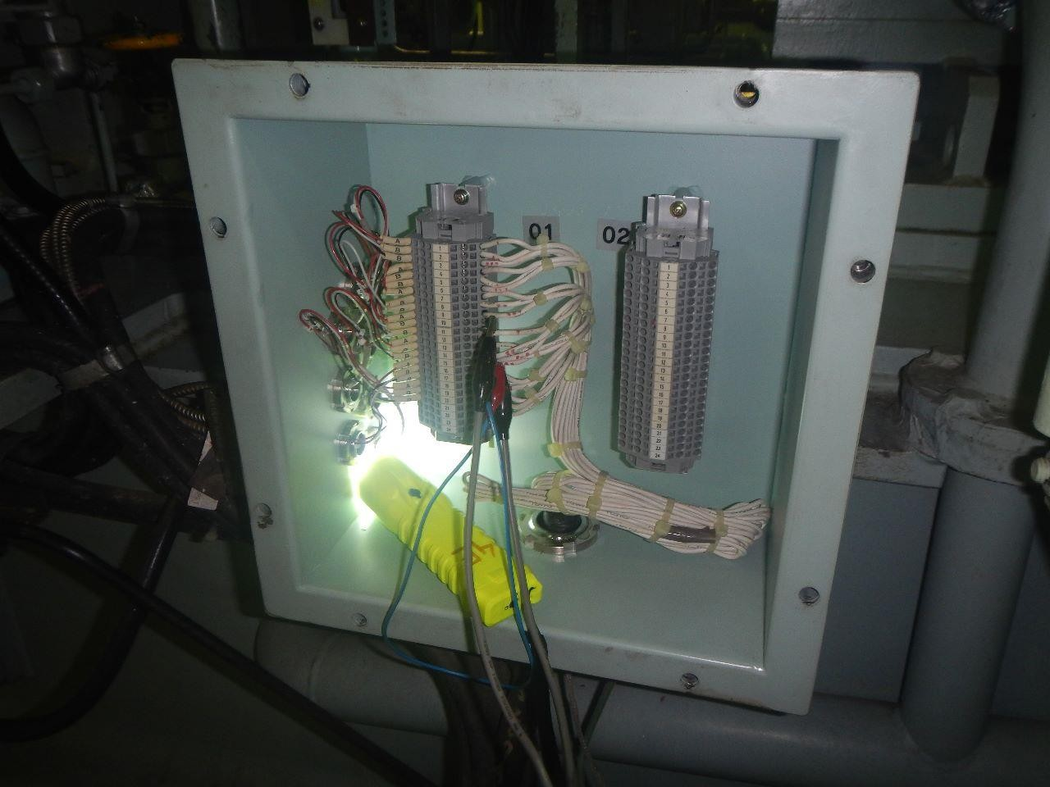Selain sensor "*clearance*" atau pergerakan pada bearing, turbin uap seringkali juga dilengkapi dengan sensor temperatur bearing (*high temperature bearing*). Fungsinya adalah untuk mendeteksi apabila terjadi kenaikan suhu pada bearing melebihi batas yang ditentukan, misalnya suhu maksimal bearing sebesar 65°C. Ketika sensor suhu bearing mendeteksi kenaikan suhu di atas ambang batas tersebut, sensor akan menjadi aktif dan mengirimkan sinyal untuk menghentikan operasional turbin. Langkah ini diambil sebagai tindakan preventif guna mencegah terjadinya kerusakan lebih lanjut pada bearing akibat suhu berlebihan.

Gambar 2 2 : safety device turbine generator

Sumber : S.S prima carier

* 1. *Low oil pressure trip*

Regulasi jumlah steam yang masuk ke sudu turbin diatur oleh *governor valve*, yang dikendalikan menggunakan tuas yang bergerak berdasarkan tekanan oil hydraulic. Untuk menjaga kinerja optimal *governor* *valve* sesuai dengan yang diinginkan, dibutuhkan tekanan *oil hydraulic* minimal sebesar 0,8 bar.

Dalam kondisi tekanan *oil hydraulic* yang kurang dari nilai tersebut, kinerja *governor valve* menjadi tidak optimal. Untuk mengatasi kondisi ini, terdapat sensor berupa *pressure switch* yang akan aktif saat terjadi *low* *pressure*. Sensor ini akan menyebabkan turbin tidak dapat dioperasikan, bertujuan untuk mencegah pengoperasian turbin dalam kondisi tekanan *oil* *hydraulic* yang kurang, yang dapat mengganggu kinerja governor valve dan berpotensi merugikan operasional turbin.

* 1. *Hand trip (manual trip)*

Disamping itu beberapa sensor pada *safety device* yang telah dijelaskan sebelumnya, turbin uap juga dilengkapi dengan *hand trip* (*manual trip*) yang mirip dengan *emergency stop*. *Hand trip* ini berfungsi secara manual, memungkinkan operator untuk menghentikan operasional turbin apabila mereka melihat kondisi yang tidak normal. Dengan menekan *hand trip*, operator dapat dengan cepat dan langsung menghentikan operasi turbin sebagai langkah darurat untuk mencegah potensi bahaya atau kerusakan lebih lanjut. Ini merupakan tindakan manual yang memberikan kontrol tambahan kepada operator untuk situasi darurat pada turbin uap.

1. **Cara kerja *safety device***
2. Cara kerja *safety device*

Menurut Qian j (2020) Pekerjaan ini dapat bermanfaat bagi penelitian lebih lanjut tentang kontrol fluks dan optimalisasi fluks inti katup dapat diatur ke tingkat air atau uap tertentu untuk menjamin efisiensi dan keamanan energi. Tekanan uap yang melebihi nilai yang telah ditetapkan pada *safety valve* akan mendorong pegas secara mekanis ke arah luar atau ke atas, sehingga mengakibatkan pembukaan saluran. Uap yang memiliki tekanan tinggi akan mengalir keluar melalui saluran yang terbuka tersebut menuju atmosfer. Setelah tekanan uap turun di bawah nilai tekanan pegas, pegas akan bergerak menutup, mengembalikan keadaan seperti semula, dan menyebabkan saluran keluar tertutup kembali. *Safety valve* berfungsi sebagai langkah terakhir dalam menurunkan tekanan uap setelah berbagai upaya sebelumnya, seperti pengurangan pembakaran dan pembukaan *electric Motor Valve* pada *Superheater*, tidak berhasil menurunkan tekanan uap. *Safety valve* cenderung terbuka dalam kondisi dimana tekanan uap tiba-tiba meningkat akibat hilangnya beban pada Turbine Generator secara signifikan, yang mengakibatkan produksi uap berlebihan dan tekanan uap meningkat secara tajam. Dalam situasi ini, *safety valve* berperan penting untuk mengeluarkan sejumlah uap yang berlebihan dan menstabilkan tekanan dalam sistem..

## *Safety device* tidak bekerja secara maksimal

Ada beberapa penyebab umum mengapa sebuah perangkat keselamatan (*safety* *device*) mungkin tidak berfungsi secara maksimal. Berikut adalah beberapa faktor yang mungkin mempengaruhinya:

* 1. Kerusakan Fisik

Kerusakan fisik, Jika perangkat keselamatan mengalami kerusakan fisik, misalnya rusak atau pecah, maka kemampuan untuk berfungsi dengan baik dapat terganggu. Hal ini dapat terjadi akibat kecelakaan, benturan, atau usia perangkat yang sudah tua.

* 1. Perawatan yang Tidak Memadai

Perangkat keselamatan memerlukan perawatan dan pemeliharaan yang teratur agar tetap berfungsi dengan baik. Jika perawatan tidak dilakukan secara tepat waktu atau tidak memadai, maka perangkat tersebut mungkin tidak bekerja secara maksimal. Misalnya, baterai pada perangkat keselamatan harus diperiksa dan diganti jika diperlukan.

* 1. Ketidaksesuaian dengan Standar Keselamatan

Terkadang, perangkat keselamatan tidak memenuhi standar keselamatan yang ditetapkan. Ini bisa terjadi jika perangkat diproduksi dengan cacat atau jika tidak diuji dengan benar sebelum digunakan. Jika perangkat tidak sesuai dengan standar keselamatan yang berlaku, maka kemampuannya untuk bekerja secara maksimal dapat terpengaruh.

* 1. Kesalahan Pengguna

Kadang-kadang, kesalahan manusia menjadi penyebab utama perangkat keselamatan tidak berfungsi secara maksimal. Ini bisa terjadi jika pengguna tidak menggunakan perangkat dengan benar, mengabaikan peringatan atau petunjuk penggunaan, atau melakukan modifikasi yang tidak disetujui pada perangkat tersebut.

* 1. Gangguan Sistem atau Kelistrikan

Jika terjadi gangguan pada sistem atau kelistrikan yang memasok daya ke perangkat keselamatan, maka perangkat tersebut mungkin tidak berfungsi dengan baik. Gangguan seperti pemadaman listrik, lonjakan atau penurunan tegangan, atau gangguan pada sistem kontrol dapat menghambat kinerja perangkat keselamatan.

* 1. Umur Pakai

Seperti halnya perangkat lainnya, perangkat keselamatan memiliki batas umur pakai. Seiring berjalannya waktu, komponen internal perangkat tersebut dapat mengalami penurunan kinerja atau keausan, yang dapat mengurangi efektivitasnya.

## Prinsip kerja *savety device*

* 1. Pendeteksian bahaya

Menurut [Okumura T (2021)](https://www.mendeley.com/search/?page=1&query=work%20principle%20safety%20valve&sortBy=relevance) Prinsip kerja ini melibatkan pendeteksian adanya bahaya atau kondisi berpotensi berbahaya. Misalnya, detektor asap yang beroperasi dengan cara mendeteksi partikel asap di udara atau detektor kebocoran gas yang mendeteksi keberadaan gas berbahaya. Begitu bahaya terdeteksi, perangkat akan memberikan peringatan atau mengambil tindakan pencegahan.

* 1. Pengukuran parameter

Menurut Beberapa *safety device* bekerja dengan mengukur parameter tertentu untuk memastikan keamanan. Misalnya, detektor suhu tinggi yang mengukur suhu lingkungan atau detektor tekanan yang mengukur tekanan dalam sistem. Jika nilai parameter melewati batas yang ditentukan, perangkat akan memberikan peringatan atau mengambil tindakan pencegahan.

* 1. Pemutusan listrik atau energi

Prinsip kerja ini melibatkan pemutusan pasokan listrik atau energi ke peralatan atau sistem jika terjadi bahaya. Misalnya, saklar darurat yang memutuskan daya listrik saat terjadi situasi darurat atau sistem pemutus arus bocor yang memutuskan pasokan listrik jika terjadi kebocoran arus.

* 1. Penguncian atau pembatasan

*Safety* *device* seperti pengunci pintu, pengunci keselamatan mesin, atau pembatas akses fisik mencegah akses yang tidak diinginkan ke area berbahaya atau peralatan berpotensi berbahaya. Prinsip ini melibatkan penggunaan penguncian mekanis atau elektronik untuk mencegah penggunaan yang tidak sah atau tidak aman.

* 1. Alarm dan peringatan

Alarm dan Peringatan: Prinsip ini melibatkan penggunaan alarm suara, lampu peringatan, atau sinyal lainnya untuk memberi tahu orang-orang tentang adanya bahaya atau kondisi berbahaya. Alarm dan peringatan ini memberikan peringatan kepada pengguna atau operator agar mereka dapat mengambil tindakan yang sesuai.

* 1. Pemantauan dan Pengendalian:

Beberapa *safety* *device* bekerja dengan memantau operasi sistem atau peralatan secara terus-menerus. Mereka dapat mendeteksi perubahan kondisi atau kegagalan yang berpotensi membahayakan dan mengambil tindakan untuk mencegah terjadinya cedera atau kerusakan lebih lanjut. Misalnya, sistem pemantauan tekanan yang memantau tekanan dalam sistem dan memicu tindakan jika tekanan melebihi batas yang ditetapkan. Prinsip kerja *safety* *device* akan bervariasi tergantung pada jenis dan fungsi spesifik perangkat tersebut. Prinsip-prinsip ini digunakan untuk melindungi manusia, properti, dan lingkungan dari risiko dan bahaya yang mungkin timbul.

## Kerangka pikir

Berdasarkan judul skripsi yang diambil, kerangka pikir dapat disusun sebagai berikut:

Gambar 3.1 kerangka pikir

safety device bekerja dengan baik dan aman untuk keselamatan pekerja

1. Pada saat *safety device* kondisi normal
2. Pada saat *safety device* kondisi abnormal
3. Pada saat *safety device* kondisi mati

Kalibrasi safety device menggunakan decade ressistant dengan cara mengetahui setiap nilai dari *safety device* dan membandingkan dengan data yang sudah ada.

safety device turbine generator di uji 1 bulan sekali. Dan Untuk mengetahui *safety device* berfungsi

Kenapa *safety device* turbine generator harus di uji

Kapan *safety device* *auxiliary engine*  generator di uji

Safety device Auxiliary engine generator

## Hipotesis

Penulis merumuskan beberapa hipotesis terkait dengan beberapa masalah yang dihadapi dalam penelitian ini, seperti:

* 1. Pengujian *safety* *device* *auxiliary engine* generator dilakukan 1 bulan sekali.
  2. Mengetahui *safety* *device* *auxiliary engine* generator berfungsi dengan baik.

# BAB III

# METODE PENELITIAN

## Tempat Dan Waktu Penelitian

Penulis melakukan penelitian terhadap upaya perawatan dan pengujian *safety device* pada *turbine generator* di *sewage* *treatment* *plant* selama praktek laut (prala) di kapal S.S. Prima Carrier mulai bulan November 2021 hingga Desember 2022.

## Metode Penelitian

Dalam menyusun skripsi ini, penulis menggunakan metode yang telah tersedia, yaitu :

1. Metode Lapangan

(*Field Research*) metode penelitian ini, penulis melakukan pengamatan atau observasi secara langsung terhadap objek penelitian kemudian memeriksa data yang telah diperoleh.

1. Metode Kepustakaan

(*Library Research*) metode penelitian ini, penulis menggunakan metode membaca dan mendalami literatur atau referensi buku yang relavan dengan permasalahan yang tengah di teliti. Fokus utama penelitian ini terletak pada pembahasan kerangka teoritis yang akan digunakan dan analisis mengenai permasalahan yang menjadi objek penelitian.

## Teknik Pengumpulan Data dan Instrumen Penelitian

Dalam penyusunan dan penyelesaian skripsi ini, diperlukan informasi yang spesifik sebagai dasar analisis dalam penulisan materi inti dan permasalahan yang dibahas. Untuk memperoleh data yang dibutuhkan dalam penelitian ini, penulis menerapkan beberapa metode sebagai berikut:

1. Teknik Observasi

Metode observasi dilakukan dengan cara melakukan pengamatan secara langsung terhadap objek penelitian, khususnya terkait dengan proses clearance in and out di pelabuhan. Pendekatan ini memungkinkan penulis untuk melihat secara dekat kegiatan yang terjadi, termasuk perilaku atau tindakan manusia, proses kerja, dan penggunaan responden dalam situasi yang melibatkan jumlah yang relatif kecil. Observasi diarahkan untuk mengumpulkan data secara langsung selama pelaksanaan praktek darat, yang berfokus pada pemahaman terhadap proses clearance in and out di pelabuhan.

1. Teknik Dokumentasi

Dokumentasi merupakan metode pengumpulan data dengan cara melibatkan catatan tertulis, seperti arsip, buku atau dokumen lainnya yang mencakup pendapat, teori, dalil, hukum, dan elemen lain yang terkait dengan masalah penelitian.

1. Wawancara

Wawancara merupakan teknik pengumpulan data yang digunakan untuk memperoleh informasi secara langsung dari narasumber.

## Data Dan Sumber Data

Dalam penyusunan skripsi, data dapat dikelompokkan menjadi dua kategori:

* 1. Jenis data
     1. Data Kualitatif

Data kualitatif adalah jenis data yang diperoleh dalam bentuk variabel dan melibatkan informasi yang mencakup pembahasan, baik dalam bentuk lisan maupun tertulis. Dalam konteks kualitatif, fokusnya adalah pada deskripsi dan interpretasi, serta memahami konteks dan makna dibalik variabel atau informasi yang diamati.

* + 1. Data Kuantitatif

Data kuantitatif adalah jenis data yang dinyatakan dalam bentuk angka dan diperoleh melalui proses pengukuran dan perhitungan analisis. Dalam konteks penulisan ini, data kuantitatif mencakup informasi yang dapat diukur dan terlihat pada alat-alat ukur.

* 1. Sumber Data
     1. Data primer

Data primer adalah informasi yang diperoleh secara langsung dari sumber yang diteliti, melalui berbagai metode seperti survei, observasi, dan verifikasi. Proses pengumpulan data ini melibatkan pengamatan langsung pada objek penelitian untuk memperoleh informasi yang relevan. Setelah data terkumpul, dilakukan tahap validasi secara bertahap dan berkelanjutan untuk memastikan keakuratan dan keandalan data. Data primer ini kemudian dianggap sebagai data penelitian yang harus diolah lebih lanjut untuk menghasilkan temuan dan hasil penelitian yang valid.

* + 1. Data sekunder

Data sekunder adalah informasi yang dikumpulkan dan diambil dari sumber literatur dunia, seperti buku-buku dan jurnal-jurnal. Data ini digunakan untuk melengkapi atau mendukung data primer yang diperoleh dari observasi langsung atau survei. Pendekatan ini bertujuan untuk mengatasi kekurangan atau kelemahan yang mungkin ada dalam data primer, sehingga skripsi atau penelitian tersebut dapat mencapai standar internasional dan diakui oleh jurnal-jurnal nasional maupun internasional. Dengan mengintegrasikan data sekunder, penelitian dapat menjadi lebih komprehensif dan mendukung kevalidan serta generalisasi temuan.

## Metode Analisis data

* 1. Metode kualitatif

Metode ini melibatkan penggunaan wawancara dan observasi sebagai alat utama, di mana responden menjawab pertanyaan mengenai apa, mengapa, atau bagaimana. Hasil dari metode ini berupa data berbentuk teks atau narasi. Proses analisis kemudian dilakukan pada data tersebut, dan selanjutnya dilakukan verifikasi sesuai dengan kebutuhan yang tercantum dalam hipotesis.

* 1. Metode kuantitatif

Merupakan metode yang melibatkan kemampuan untuk melakukan perhitungan data secara tepat dengan menggunakan rumus serta menginterpretasikan hasil yang rumit dan kompleks melalui berbagai jenis teknis, seperti analisa deskriptif, dekresi dan factor dengan menggunakan berapa jenis Teknik. Korelasi,rekresi,komparasi,dan deskriptif lainnyayang sejenis.

## Langkah-langkah pelaksanaan penelitian

Tabel 3.1 data statistic jadwal penelitian.

|  |  |  |  |  |  |  |  |  |  |  |  |  |  |
| --- | --- | --- | --- | --- | --- | --- | --- | --- | --- | --- | --- | --- | --- |
| No | Kegiatan | TAHUN 2021 | | | | | | | | | | | |
| BULAN | | | | | | | | | | | |
| 1 | 2 | 3 | 4 | 5 | 6 | 7 | 8 | 9 | 10 | 11 | 12 |
| 1 | Pengumpulan buku referensi |  |  |  |  |  |  |  |  |  |  |  |  |
| 2 | Pemilihan judul |  |  |  |  |  |  |  |  |  |  |  |  |
| 3 | Penyusunan skripsi dan bimbingan |  |  |  |  |  |  |  |  |  |  |  |  |
| 4 | Seminarskripsi |  |  |  |  |  |  |  |  |  |  |  |  |
| 5 | Perbaikan Seminar skripsi |  |  |  |  |  |  |  |  |  |  |  |  |
|  | | TAHUN 2021 | | | | | | | | | | | |
| 6 | Pengambilan data(PRALA) |  |  |  |  |  |  |  |  |  |  |  |  |
| |  |  |  |  |  |  |  |  |  |  | | --- | --- | --- | --- | --- | --- | --- | --- | --- | --- | | TAHUN 2022 | | | | | | | | | | |  |  |  |  |  |  |  |  |  |  | | TAHUN 2023 | | | | | | | | | | |  |  |  |  |  |  |  |  |  |  | | TAHUN 2023 | | | | | | | | | | | | | | | | | | | | | |
| 7 | Penyusunan Hasil Penelitian dan Bimbingan |  |  |  |  |  |  |  |  |  |  |  |  |
| 8 | Bimbingan skripsi |  |  |  |  |  |  |  |  |  |  |  |  |
|  | | TAHUN 2023 | | | | | | | | | | | |
| 9 | Seminar hasil |  |  |  |  |  |  |  |  |  |  |  |  |
| 10 | Seminar tutup |  |  |  |  |  |  |  |  |  |  |  |  |

Berdasarkan langkah-langkah yang telah diuraikan di atas, penulis berhasil mementukan daya yang relavan dengan penelitian yang telah dilakukan. Data yang diperoleh akan diolah dengan melibatkan pengaplikasian teori dan metode yang telah **diterapkan sejak** awal sebelum melakukan pengumpulan data. Setelah data berhasil diolah, **penulis** melakukan **analisis hasil** dengan **membandingkan** temuan-temuan dengan kerangka kerangka teoritis yang digunakan dalam penelitian. Melalui perhitungan yang **telah** dianalisis, **selanjutnya dibuat** pembahasan **untuk menggambarkan temuan dan implikasi penelitian tersebut**.

.

# BAB IV

# PENELITIAN

## Gambaran Umum Tempat Penelitian

* 1. PT. *Soechi Lines*

PT. Soechi Lines adalah perusahaan di Indonesia yang secara khusus bergerak pada sektor transportasi laut. Focus utama perusahaan ini terletak pada pengoperasian berbagai jenis kapal, seperti kapal tanker minyak, tanker kimia, kapal pengangkut gas, dan kapal FSO (*floating, storage,* dan *offloading*). PT. Soechi Lines menyediakan layanan penyewaan kapal dengan berbagai opsi seperti perjalanan (voyage charter) dan waktu pemakaian (time charter). Selain itu, perusahaan ini aktif menawarkan di bidang galangan kapal di pulau Karimun, Indonesia, yang melibatkan perbaikan, pemeliharaan, dan pembangunan kapal. Beberapa anak perusahaan PT. Soechi Lines antara lain PT Armada Bumi Pratiwi Line, Success International Marine Pte Ltd, dan PT Multi Ocean Shipyard.

* 1. *Ship Particular* S.S. Prima Carrier

S.S. Prima Carrier, tempat dimana penulis melakukan praktek dan penelitian selama 13 bulan 1 hari. Dan data-data dari skripsi ini diambil di S.S. Prima Carrier. *Ship Particular* dari S.S. Prima Carrier :

*Tabel 4. 1 Ship Particular*

|  |  |  |
| --- | --- | --- |
| Ship Particulars | | |
| *Ship name* | : | S.S. Prima Carrier |
| *Previous name* | *:* | S.S. Pasific Eurus |
| *Call sign* | *:* | YDOJ2 |
| *Flag / port of*  *Registry* | *:* | Indonesia / Jakarta |
| *Owner* | *:* | Soechi Lines |
| *Management* | *:* | Vector Maritim, LTD |
| *Classification* | *:* | BKI |
| *Official number* | *:* | 8001148 |
| *IMO number* | *:* | 9264910 |
| *Class number /*  *:*  *Reg. No.* | | |
| *MMSI number :* | | 525301553 |
| *Inmarsat-min C :* | | 452504990 |
| *Email :* | | [Pc09@soechitankers.com](mailto:Pc09@soechitankers.com) |
| *AAIC :* | | |
| *Build :* | | 27 Agustus ( delivery date ) |
| *Builder :* | | |
| *Kind of ship :* | | LNG/C |
| *L.O.A :* | | 293,55 m |
| *L.P.B :* | | 276,0 m |
| *Breadth :* | | 46,0 m |
| *Depth :* | | 25,50 m |
| *Bridge to stern /:*  *Bow* | | |
| *Summer / tropical:*  *Draft* | | |

|  |  |  |
| --- | --- | --- |
| *Light ship draft :* | | 32420 |
| *Highest point from:*  *keel ( Air Draft )* | | |
| *Gross tonnage*  *( GT ) :* | | 111539 |
| *Net tonnage ( NT ) :* | | 33461 |
| *Summer / tropical deadweight* | | 72571 |
| *Summer / tropical:*  *displacement* | | 104991 |
| *Light ship weight :* | | 3037,80 tons |
| *Ton per cm*  *immersion ( TPI )* | : | 108,3 MT |
| *Main engine* | : | MHI TYPE MB-3E-NS 21,320 Kw 81 rpm MCR(29.000 HP) |
| *Propeller* | : | 4 blades, solid wet-fit |
| *Bow thruster* | : | 1620 kW (2200PS) |
| *Service speed* | : | 15/17 knots |
| *Fuel oil*  *consumption* | : | 440 kg/h (1 boiler x 2 boiler) |
| *Ballast water capacity* | : | 5033,74 m3 |
| *Fresh water capacity* | : | 211,3 m3 |
| *Fuel oil capacity* | : | 1079,4 MT |

## Gambaran Umum Objek Penelitian

* 1. *Turbine Generator*

*S.S. Prima Carrier,* tempat penulis melakukan penelitan terhadap *auxiliary engine*, yang dimana *auxiliary engine* yang digunakan adalah “MHI TYPE MB-3E-NS 21,320 Kw 81 rpm MCR(29.000 HP)”

* 1. Waktu pengujian *safety* *device* pada turbine generator

Pengalaman yang penulis alami saat melaksanakan proyek laut di atas kapal mencakup :

* + 1. Saat kapal *full away* (kecepatan penuh). Masinis IV melakukan pengecekan *safety* *device* yang di lakukan 1 bulan sekali dan pelaksanaan pengujian *safety* *device* sudah di ajukan dan sudah mendapat izin dari masinis II. Pengujian *safety* *device* dilakukan di pagi hari setelah melakukan meeting pagi bersama di *engine* room. Masinis IV bersama cadet melaksanakan pengujian *safety* *device* secara bergantian karena pengujian savety *device* dilakukan langsung dari turbine generator sementara reset alarm ada di *engine* control room.
    2. Dalam kegiatan pengujian *safety* *device* turbine generator, penulis sebagai taruna di order oleh masinis IV untuk menyiapkan alat dan tools yang akan di gunakan antara lain : *decade resistant* dan obeng untuk membuka cover dari *safety* *device* turbine generator. *safety* *device* turbine generator di uji menggunakan decade resistant. decade resistant akan disambungkan dengan *safety* *device* dan menaikan resistansi secara bertahap hingga alarm dari *safety* *device* menyala. Untuk data nilai dari *safety* *device* turbine generator ter update setiap pengujian dan akan di bandingkan dari setiap pengujian untuk mengetahui perbedaan dari pengujian *safety* *device* tersebut.

## Deskripsi Hasil Analisis Data

Berdasarkan pengalaman penulis selama melaksankan praktek laut (PRALA) di atas kapal S.S dari november 2021 s/d desember 2022.. Prima Carrier tentang pengujian savety *device* turbine generator. Berikut data Pengujian Savety *device* turbine generator di lakukan sesuai dengan PMS yang tertera di atas kapal.

|  |  |  |  |  |  |  |  |  |  |  |  |
| --- | --- | --- | --- | --- | --- | --- | --- | --- | --- | --- | --- |
| NO | DATE | ITEMS | NORMAL CONDITION | ALARM SET | RESULT | | | | | REMARKS | |
| 1 | 01/MARET/2022 | OPERATION POSISITON REMOTE→LOCAL | LOCAL | LOCAL | GOOD | | | | | ALARM AT DCS | |
| 2 | 01/MARET/2022 | T/G LO FILT DIFF PRESS(H) | 1 BAR | 5 BAR | GOOD | | | | | ALARM AT DCS | |
| 3 | 01/MARET/2022 | T/G LO SUMP Tk LEVEL(L) | NORMAL | LOW ALARM | GOOD | | | | | ALARM AT DCS | |
| 4 | 01/MARET/2022 | T/G LO IN PRESS | 40 kPa | 70 kPa | GOOD | | | | | ALARM AT DCS | |
| 5 | 01/MARET/2022 | GLAND STM PRESS | 1kPa | 3 kPa | GOOD | | | | | ALARM AT DCS | |
| 6 | 01/MARET/2022 | T /G AIR CLR AIR OUT TEMP | 45 | 53 °C | GOOD | | | | | ALARM AT DCS | |
| 7 | 01/MARET/2022 | T/G AIR CLR WATER OUT TEMP | 35 °C | 44 °C | GOOD | | | | | ALARM AT DCS | |
| 8 | 03/MARET/2023 | T/G LO IN TEMP | 45 °C | 55 °C | 121 Ω | | 55 °C | | | ALARM AT DCS | |
| 9 | 03/MARET/2023 | T/G TURB BRG TEMP | 65 °C | 75 °C | 128,8 Ω | | 75 °C | | | ALARM AT DCS | |
| 10 | 03/MARET/2023 | T /G P-TURB BRG TEMP | 65 °C | 75 °C | | 128,7 Ω | | 75 °C | ALARM AT DCS | |
| 11 | 03/MARET/2023 | T/G P-GEN BRG TEMP | 64 °C | 75 °C | | 128,7 Ω | | 75 °C | ALARM AT DCS | |
| 12 | 03/MARET/2023 | T/G THRUST BRG TEMP | 65 °C | 75 °C | | 128,6 Ω | | 75 °C | ALARM AT DCS | |
| 13 | 03/MARET/2023 | T/G W-TURB BRG TEMP | 64 °C | 75 °C | | 128,8 Ω | | 75 °C | ALARM AT DCS | |
| 14 | 03/MARET/2023 | T/G W-GEN BRG TEMP | 63 °C | 75 °C | | 128,8 Ω | | 75 °C | ALARM AT DCS | |
| 15 | 03/MARET/2023 | T/G GEN DRIVE END BRG T | 72 °C | 85 °C | | 132,4 Ω | | 85 °C | ALARM AT DCS | |

tabel 4.1 Data hasil pengujian *safety* *device* *auxiliary engine* generator.

Data hasil analisa yang di dapatkan penulis mengenai putaran shaft pada generator ialah 1800-1860 rpm untuk putaran normal ketika generator sedang beroperasi dan untuk data overspeed yang di dapatkan dari manual book mencapai 1962-1998 rpm. Sedangkan temperature bearing generator saat generator beroperasi 50-55 C. sedangkan temperature bearing generator yang sedang tidak beroperasi mengikuti suhu ruangan atau engine room 35C dan maksimal hingga 39C untuk temperature maximal bearing generator mencapai 85C. untuk pressure pada generator tersebut mengikuti pressure dari superheater boiler yaitu 5,8mPa

## Pembahasan Hasil Penelitian

Dengan merujuk kepada hasil analisis permasalahan diatas, maka diketahui bahwa pengujian savety *device* turbine generator wajib di uji agar kita dapat mengetahui bahwa savety *device* yang ada di turbine generator bekerja dengan baik. Karena sangat penting untuk mengetahui bahwa temprature turbine generator pada suhu normal. Savety *device* pada turbine generator akan memberikan signal alarm ketika temprature pada turbine generator abnormal, karena beberapa faktor seperti kebocoran gland steam. Tidak normal nya temprature pada turbine generator dapat menimbulkan pengaruh kurang baik pada turbine seperti kerusakan pada komponen yang terdapat di turbine generator seperti bearing yang terdapat di turbine generator.

# BAB V

# SIMPULAN DAN SARAN

## Simpulan

Berdasarkan data yang didapat selama melaksanakan praktek laut dan pembahasan yang telah dikemukakan diatas, maka penulis dapat mengambil kesimpulan sebagai berikut:

* 1. Penting melakukan pengujian savety *device* turbine generator sesuai dengan pms yang berlaku di atas kapal. Jika temprature pada turbine generator mencapai 85°C atau lebih dapat berdampak buruk pada komponen yang ada di turbine generator. Dan fungsi Savety *device* akan memberikan signal alarm ketika terjadi abnormal pada turbine generator
  2. Higt temprature pada turbine generator disebabkan oleh beberapa faktor seperti terjadi kebocoran gland steam yang menjaga agar main steam yang masuk ke main turbine tidak ada kebocoran. Kebocoran gland steam berdampak terhadap komponen yang ada di turbine generator sehingga terjadi high temperature.

## Saran

Berikut adalah beberapa saran yang diusulkan :

* 1. Saat memperbaiki suatu alat di atas kapal, perlu membaca *manual book* untuk menghindari kesalahan serius selama proses perbaikan peralatan di kapal.
  2. Proses perbaikan harus diawasi oleh kepala kamar mesin dan kepala kamar mesin harus mengetahui pekerjaan yang dilakukan oleh bawahannya.

# DAFTAR PUSTAKA

[*Hu M.S. (2020) “pengertian safety valve*](https://www.mendeley.com/search/?page=1&query=safety%20valve&sortBy=relevance)*”* [*https://www.mendeley.com/search/?page=1&query=safety%20valve&sortBy=relevan*](https://www.mendeley.com/search/?page=1&query=safety%20valve&sortBy=relevan)[*ce*](https://www.mendeley.com/search/?page=1&query=safety%20valve&sortBy=relevance) *(online).*

di akses pada tanggal 21 juli 2022.

*Liu H.Y (2015) ‘’cara kerja reliev valve generator’’ https://[www.mendeley.com/search/?page=1&query=relief%20valve%20work&sortBy](http://www.mendeley.com/search/?page=1&query=relief%20valve%20work&sortBy)=relevance (online).* Di akses pada tanggal 21 juli 2022

Marc Hellemans (2009) “penyebab overpressure pada mesin” [https://icheme.myshopify.com/products/the-*safety*-relief-valve-handbook-1st-edition](https://icheme.myshopify.com/products/the-safety-relief-valve-handbook-1st-edition) (online)

Di akses pada tanggala 22 juli 2022

*Okumura T, (2021) “prinsip kerja safety valve” https://*[*www.mendeley.com/search/?page=1&query=work%20principle%20safety%2*](http://www.mendeley.com/search/?page=1&query=work%20principle%20safety%252) *0valve&sortBy=relevance (online)* di akses pada tanggal 22 juli 2022

*Qian J (2020) ‘’cara kerja safet valve generator’’ https://*[*www.mendeley.com/search/?page=1&query=%20safety%20valve%20work&s*](http://www.mendeley.com/search/?page=1&query=%20safety%20valve%20work&s) *ortBy=relevance (online)* di akses pada tanggal 22 juli 2022

*Sang Y (2020) “pengertian relief valve”* [*https://www.mendeley.com/search/?page=1&query=relief%20valve&sortBy=relevanc*](https://www.mendeley.com/search/?page=1&query=relief%20valve&sortBy=relevance)[*e*](https://www.mendeley.com/search/?page=1&query=relief%20valve&sortBy=relevance) *(online)* di akses pada tanggal 23 juli 2022

# LAMPIRAN

*Lampiran 1*

*pengecekan savety device turbine generator*

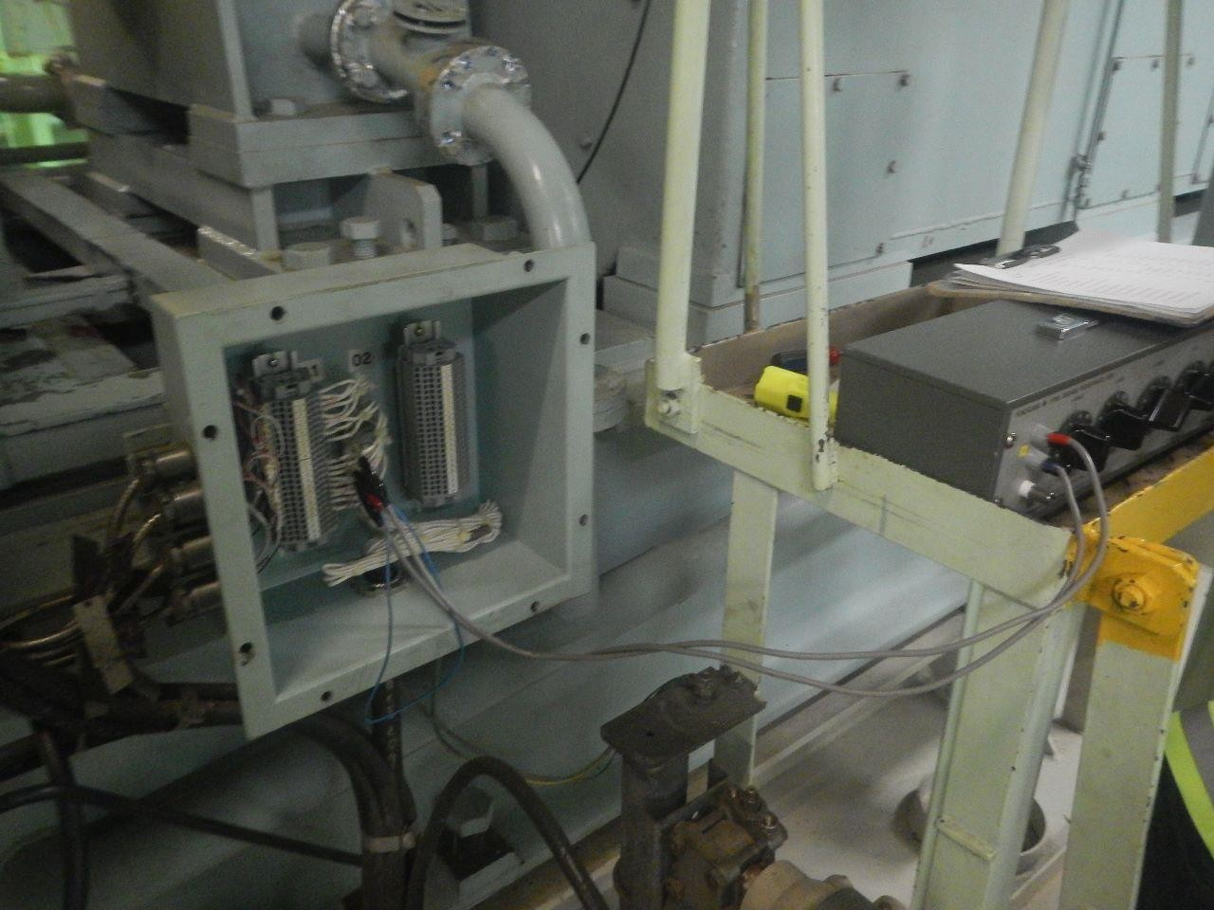

Sumber S.S. Prima Carrier 2022

*Lampiran 2*

*Decade resistant yang di Gunakan Untuk Pengecekan Savety Device Turbine Generator*

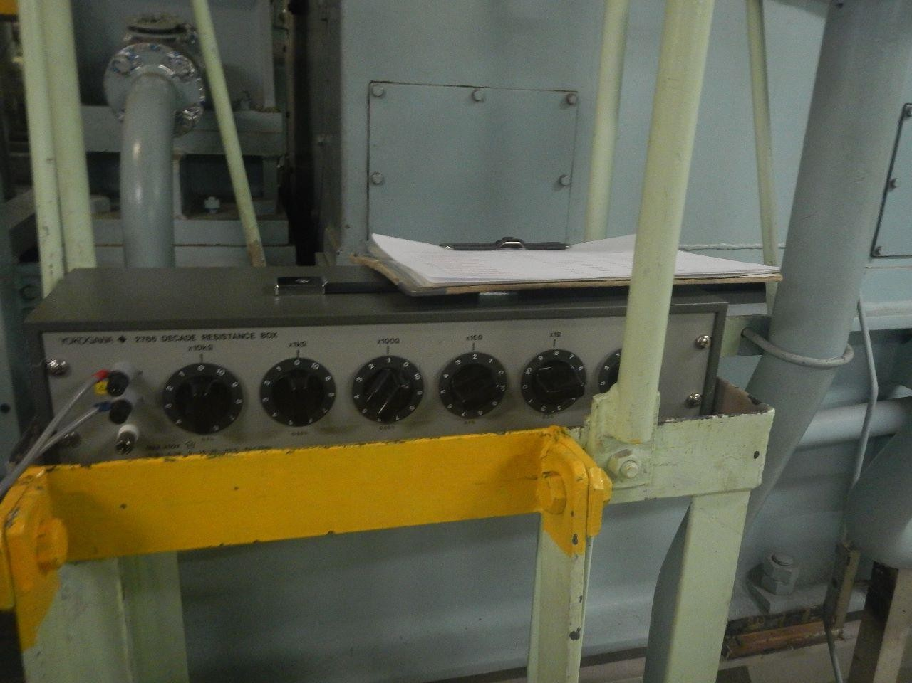

Sumber S.S. Prima Carrier 2022

*Lampiran 3*

*pengecekan Savety Device Turbine Generator*



Sumber S.S. Prima Carrier 2022

*Lampiran 4*

*Data Decade Resistant Untuk pembanding Savety Device Turbinen Generator*

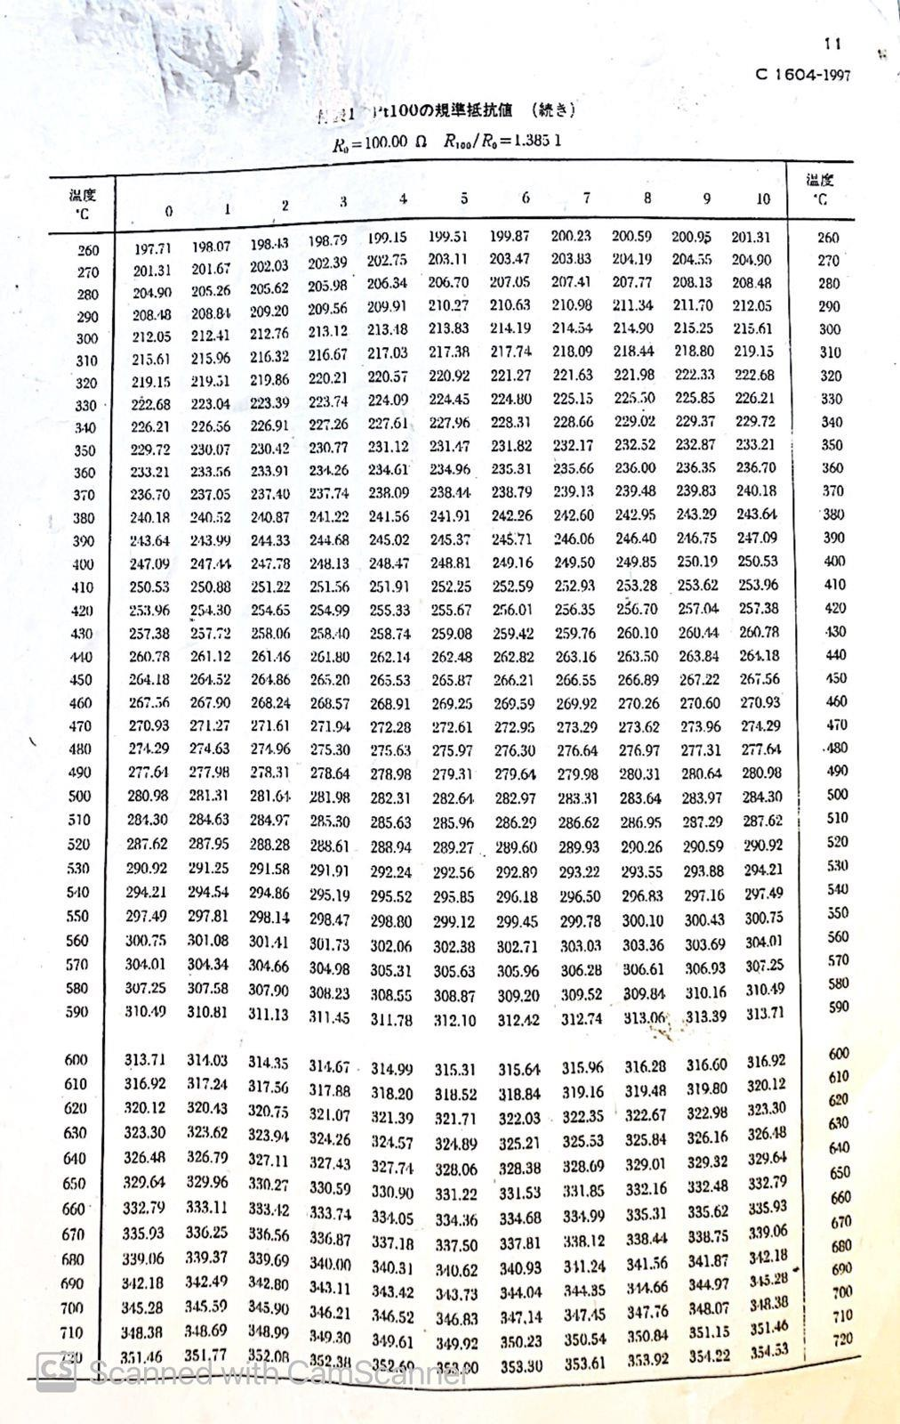

Sumber S.S. Prima Carrier 2022

*Lampiran 5 Sign on penulis*

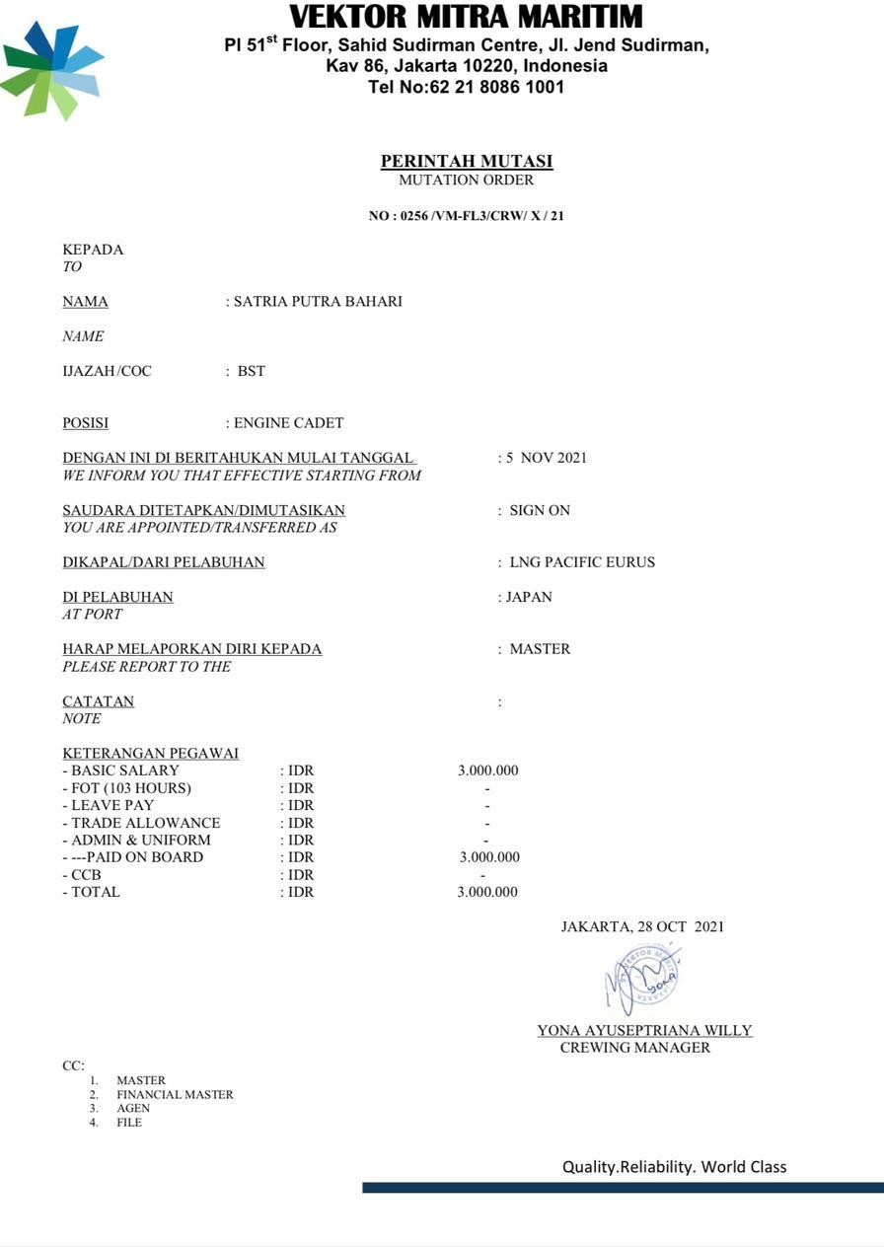

Sumber S.S. Prima Carrier 20

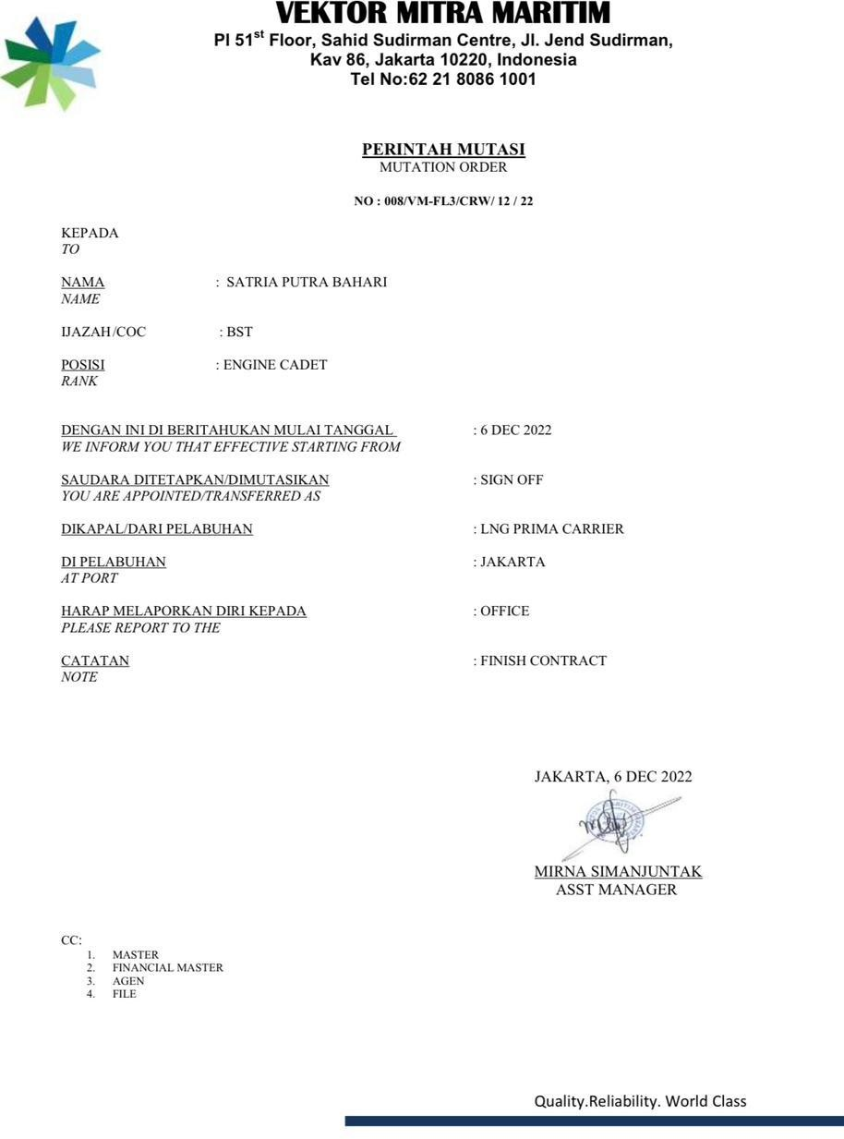*Lampiran 6 Sign on penulis*

Sumber S.S. Prima Carrier 2022

*Lampiran 7 sign on penulis*

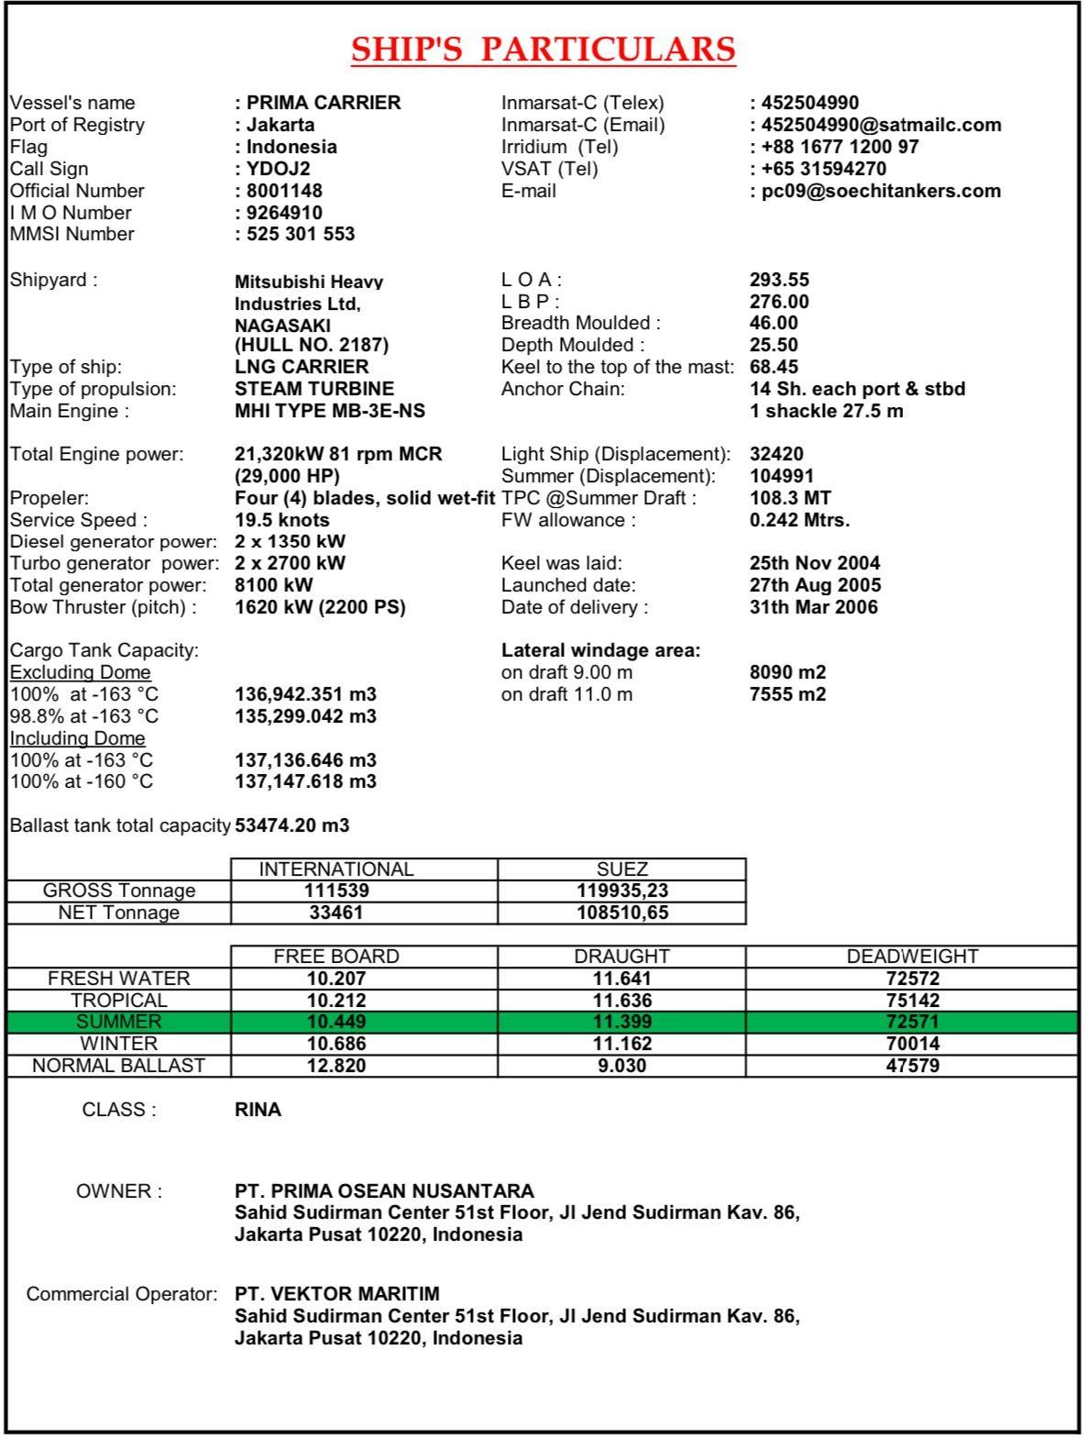

Sumber S.S. Prima Carrier 2022

Lampiran 8

Turbine generator check

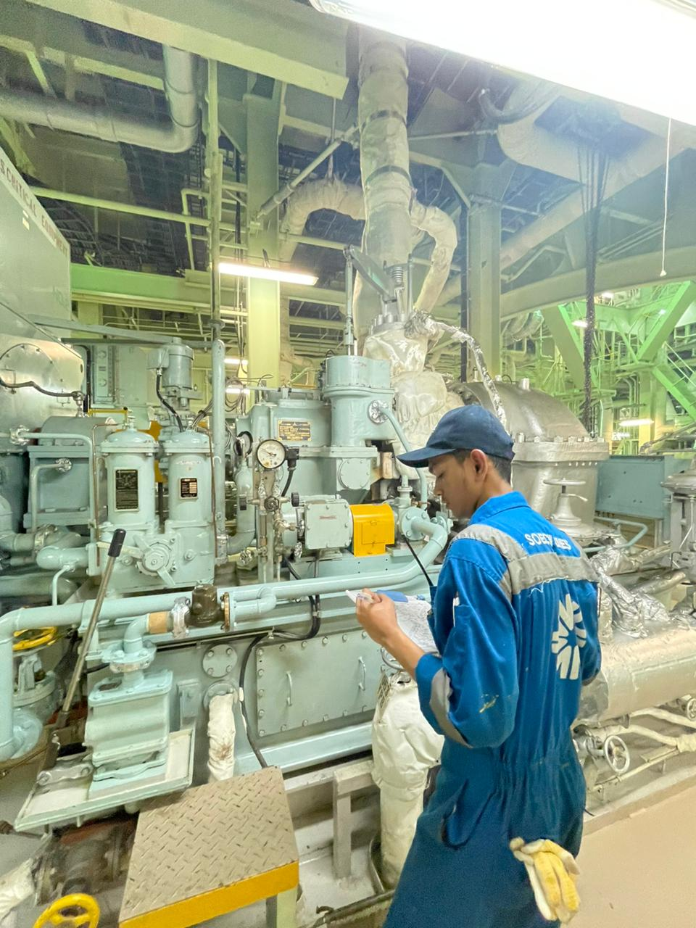

Sumber S.S. Prima Carrier 2022

Lampiran 9

Monitor temperature turbine generator

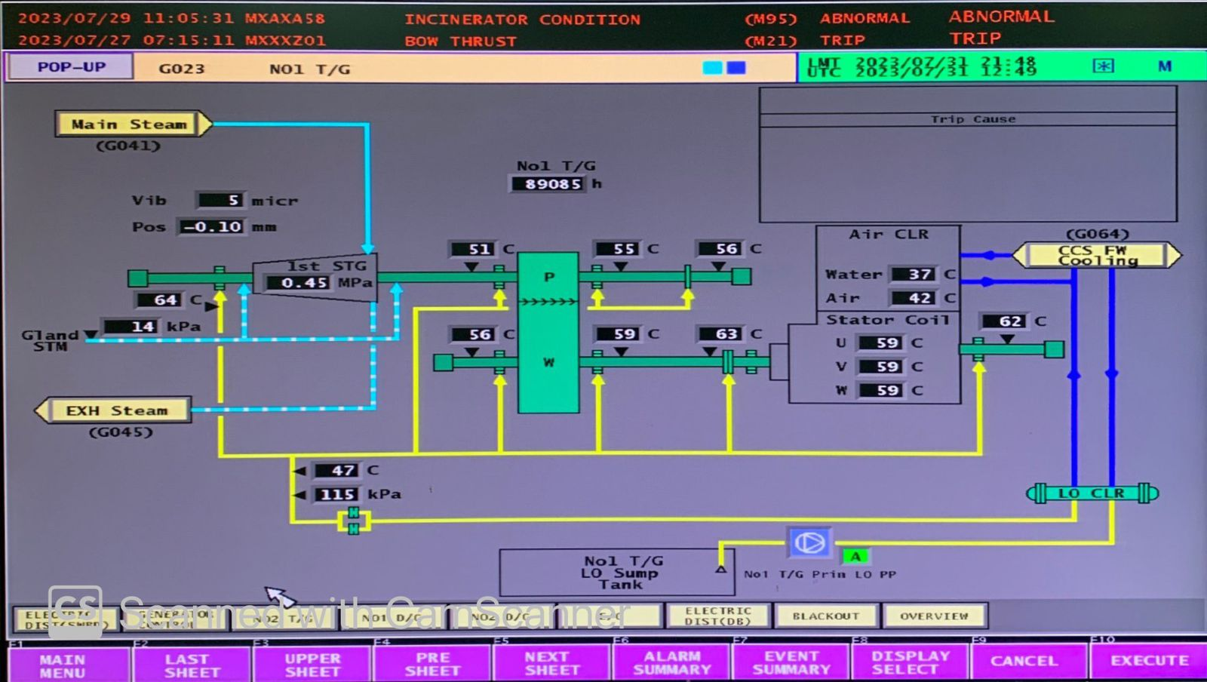

Sumber S.S. Prima Carrier 2022

Lampiran 10

Starting operation turbine generator

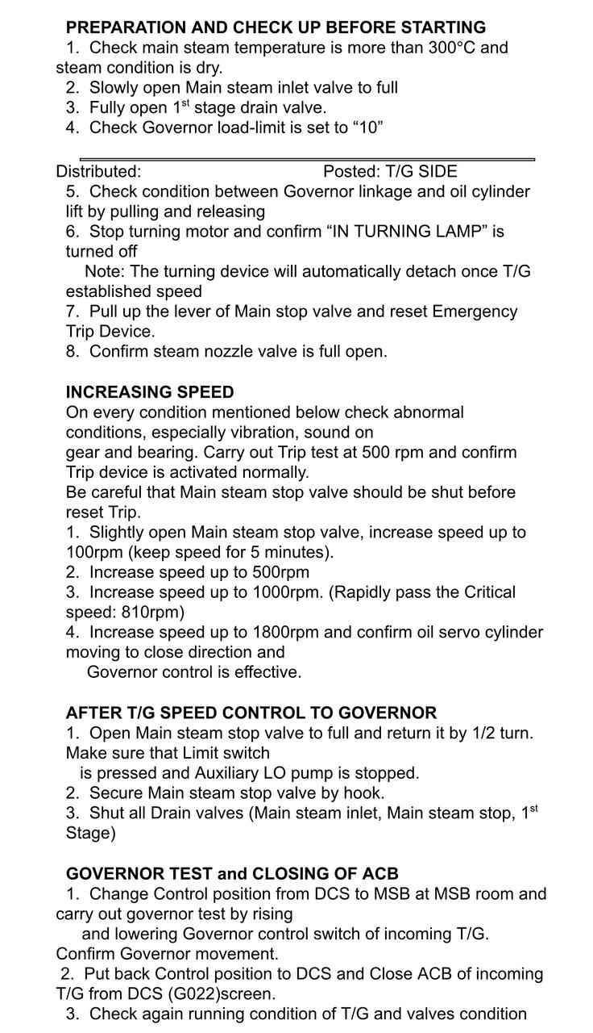

Sumber S.S. Prima carrier 2022

Lampiran 11

Log book turbine generator

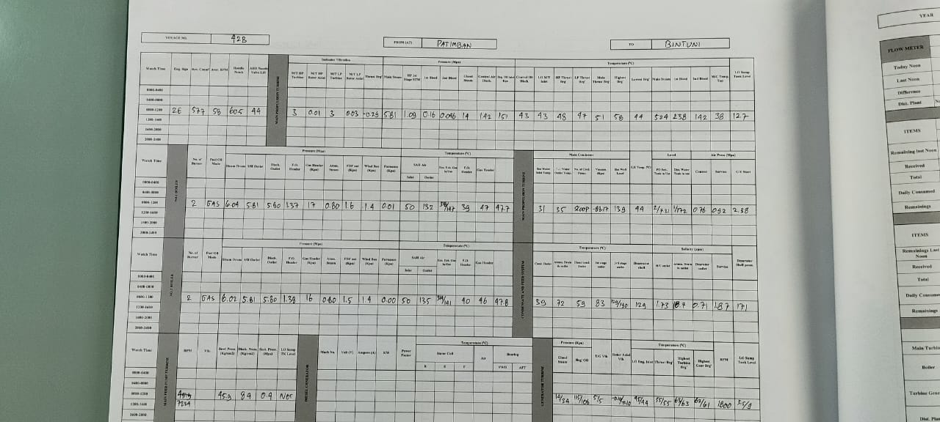

Sumber S.S. Prima carrier 2022

# RIWAYAT HIDUP PENULIS

**SATRIA PUTRA BAHARI**. Lahir di Jakarta, 02 Juli 2002 anak terakhir dari dua bersaudara, putra dari Bapak Darwis dan Ibu Musyuliati, tinggal di Kel. Semper Barat, Kec. Cilincing, Jakarta Utara, Provinsi jakarta Raya. Memulai studi di TK Mutiara Nusantara pada tahun 2005–2006. Setelah itu penulis melanjutkan sekolah di SDN Semper Barat 15 Pagi pada tahun 2007 sampai dengan tahun 2012. Dan dilanjutkan tahun 2012-2015 pada jenjang SMP

di MTS Ibad Ar Rahman pada tahun 2012 hinggan tahun 2015 dan melanjutkan studinya di MAS Ibad Ar Rahman, penulis saat itu memperoleh pengalaman berorganisasi di OSIS, Basket Club Ibad ar Rahman dan mempunyai motovasi untuk lulus dan menjadi seorang pelaut atau dapat besekolah di sekolah kedinasan. Selama menempuh pendidikan sekolah menengah penulis mempersiapkan segala persiapan menghadapi ujian setelah lulus, proses pendidikan di Ibad Ar Rahman dimulai pada tahun 2015 dan berakhir pada tahun 2018. Penulis kemudian mendaftar di SIPENCATAR, mendaftar ke PIP Makassar dan rezeki yang dipercayakan kepada penulis, pada saat pengumuman akhir tes Sipencatar penulis diterima dan menyelesaikan studinya di kampus tercinta saat ini, PIP Makassar. Kemudian pada tahun ketiga di PIP Makassar, penulis mengikuti praktek laut diperusahaan PT. SOECHI LINES. Penulis sangat berterima kasih atas ilmu, pengalaman yang diperoleh melalui PIP Makassar dan kelak ingin menjadi panutan yang baik di masa depan.

